Практическая работа № 5
СИСТЕМА «УМНЫЙ ДОМ»
Цель работы: научиться находить ресурсы по заданной теме и применять их на практике.
Задание № 1. Поиск информации об «Умном доме» с помощью поисковой системы.
Для поиска информации об «Умном доме» выполните следующие действия.
1. В операционной системе Windows или Linux в браузере откройте стартовую страницу одной из поисковых систем, например http://google.ru.
2. Найдите определение, что такое «Умный дом». Для этого в строку поиска введите фразу «Определение Умный дом»
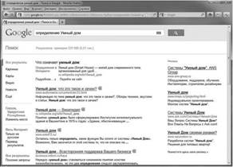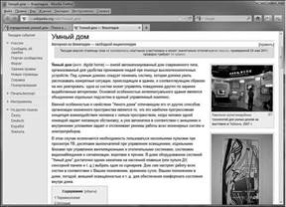
3. Откройте в новой вкладке страницу сайта ru.wikipedia.org/wiki/ Умный_дом. Для этого щелкните мышью по гиперссылке Умный дом — ВикипедиЯ. Прочитайте об «Умном доме» на странице Википедии.
4. Вернитесь на страницу поиска http://google.ru, не закрывая текущую вкладку.
5. В новой вкладке откройте ссылку на сайт www.eskd72.ru. Изучите основные возможности интеллектуального дома, которые рассмотрены на данном сайте.
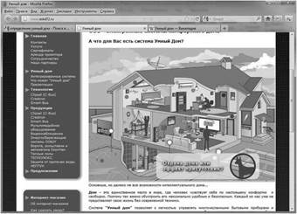

6. Вернитесь на страницу поиска http://google.ru, не закрывая текущую вкладку, и измените поисковый запрос на «Купить Умный дом».
7. Посмотрите самостоятельно информацию о системе «Умный дом» на 2 — 3 найденных сайтах. Каждый сайт открывайте в новой вкладке, не закрывая остальные вкладки.
Ознакомьтесь самостоятельно с примерами других «умных» систем или приборов. «Умный свет» — это система управления освещением этажей многоэтажного дома, коридоров гостиниц и офисов. Свет включается, когда в помещении появляется человек, выключается свет автоматически там, где человека уже нет. «Умная плита» имеет массу датчиков, которые непрерывно следят за приготовлением блюда. Плита сама распознает момент, когда нужно снижать температуру нагрева. При включении нагревается только та часть варочной поверхности, которая находится под дном посуды, посуду можно передвинуть, «конфорка» сама направится вслед за ней и продолжит нагревание.
Задание № 2. Создание отчета в текстовом редакторе о найденной информации об «Умном доме».
Для создания отчета выполните следующие действия.
1. Откройте текстовый Процессор. По центру страницы введите название отчета «Умный дом».
2. Скопируйте определение «Умного дома» в текстовый редактор OpenOffice.org Writer с сайта ВикипедиЯ. Для этого перейдите в браузере на открытую вкладку Умный дом — ВикипедиЯ и выделите мышью первый абзац статьи. Скопируйте выделенный абзац с помощью контекстного меню.
3. Вернитесь в текстовый редактор и вставьте скопированный абзац после заголовка. Для этого можно воспользоваться командой Вставка контекстного меню. Выровняйте вставленный абзац по ширине (рис. 1.4).
4. Сохраните созданный тестовый файл под именем «Умный дом» с расширением .doc.
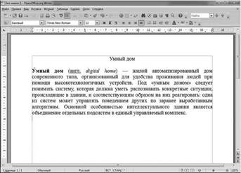

Номер | Компания | Адрес сайта | Фотография «Умного дома» | Характеристики «Умного дома»
5. Вставьте в текстовый редактор таблицу «Различие систем “Умный дом” в Европе и в России». Заполните ее, используя информацию со страницы сайта ВикипедиЯ.
6. В текстовом файле создайте подзаголовок «Возможности:» и, используя информацию, размещенную на сайте http://www.eskd72.ru/, скопируйте их в отчет об «Умном доме».
7. Измените поисковый запрос в браузере так, чтобы найти сайты компаний, которые занимаются проектировкой и монтажом системы «Умный дом».
8. В текстовом файле создайте подзаголовок «Сравнение систем “Умный дом”» и заполните таблицу, используя найденную информацию.
Вставка картинки выполняется следующим образом. В окне браузера вызовите контекстное меню у картинки и выберите пункт меню Копировать изображение.
Вернитесь в текстовый редактор, установите курсор в нужную ячейку таблицы и с помощью контекстного меню вставьте рисунок .
При вставке картинки в таблицу настройте обтекание изображения. Для этого воспользуйтесь командой контекстного меню Обтекание — Оптимальное обтекание.
После этого автоматически изменится ширина строки таблицы и картинка будет полностью помещаться в ячейку таблицы.
Заполните оставшуюся часть таблицы самостоятельно

